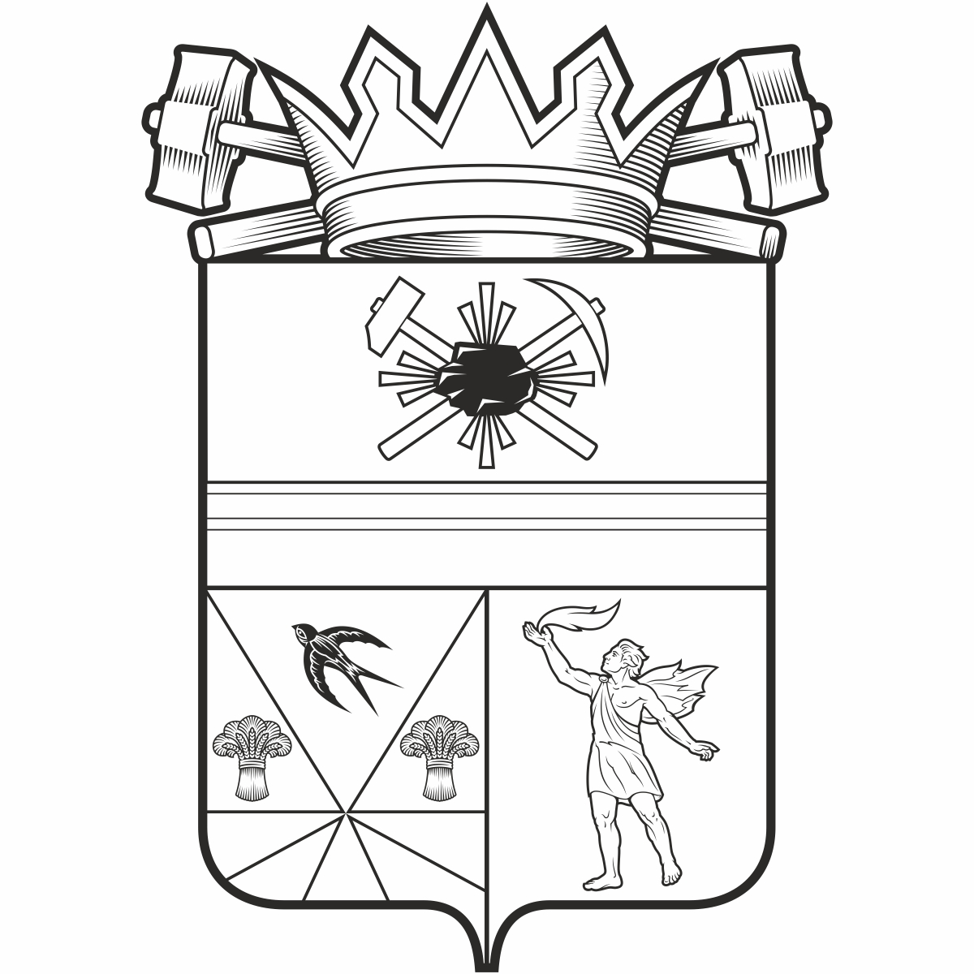

КЕМЕРОВСКАЯ ОБЛАСТЬ – КУЗБАСС

администрация ЛЕНИНСК-КУЗНЕЦКОГО
МУНИЦИПАЛЬНОГО ОКРУГА
постановление
 |  | от | 15.05.2026 | № | 1282
г. Ленинск-Кузнецкий
О признании жилого помещения по адресу: Ленинск-Кузнецкий муниципальный округ,
г. Ленинск-Кузнецкий, ул. Северная, д. 7, непригодным для проживания
Руководствуясь постановлением Правительства Российской Федерации от 28.01.2006 № 47 «Об утверждении Положения о признании помещения жилым помещением, жилого помещения непригодным для проживания, многоквартирного дома аварийным и подлежащим сносу или реконструкции, садового дома жилым домом и жилого дома садовым домом», в соответствии с заключением межведомственной комиссии от 29.04.2026 № 8 п о с т а н о в л я ю:
1. Признать жилое помещение по адресу: Ленинск-Кузнецкий муниципальный округ, г. Ленинск-Кузнецкий, ул. Северная, д. 7, непригодным для проживания.
2. Собственнику жилого помещения, указанного в пункте 1 настоящего постановления, в целях дальнейшего проживания провести ремонтно-восстановительные работы либо самостоятельно осуществить снос жилого помещения.
3. Межведомственной комиссии ознакомить собственника жилого помещения, расположенного по адресу: Ленинск-Кузнецкий муниципальный округ, г. Ленинск-Кузнецкий, ул. Северная, д. 7, с настоящим постановлением.
4. Направить настоящее постановление в орган, осуществляющий государственную регистрацию прав на недвижимое имущество и сделок с ним.
5. Разместить настоящее постановление на официальном сайте администрации Ленинск-Кузнецкого муниципального округа в информационно-телекоммуникационной сети «Интернет».
6. Контроль за исполнением постановления возложить на заместителя главы Ленинск-Кузнецкого муниципального округа по строительству Приступу Ю.Д.

Временно исполняющий полномочия главы Ленинск-Кузнецкого  муниципального округа | В.П. Мельник

